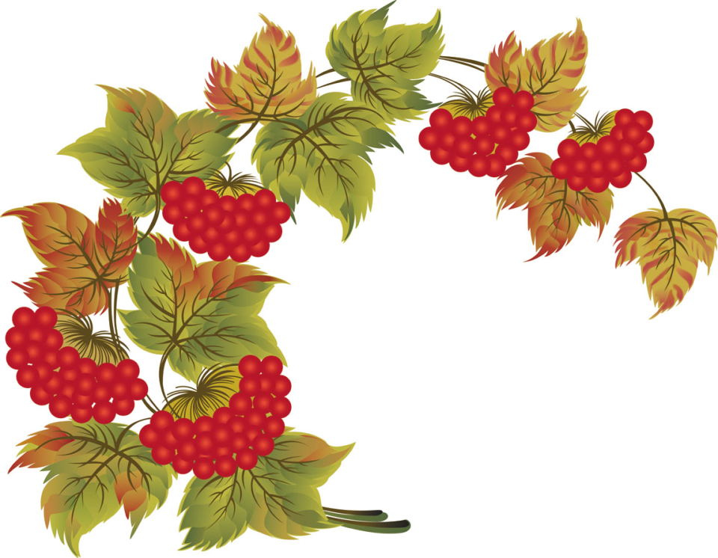

Дата проведення | Захід
Понеділок  09 листопада | Відкриття тижня. Ознайомлення з планом проведення тижня
 | Інтелектуальний двобій «Найкращі мовознавці» (для учнів 5-9 класів)
Вівторок  10 листопада | Мовне дослідження «Наша мова - українська»
Середа  11 листопада | Мовознавчий турнір «Юні знавці рідної мови» (для учнів 5-9 класів)
 | Проведення шкільного етапу районного конкурсу імені П.Яцика
Четвер  12 листопада | Конкурс малюнків «З Україною в серці» (для учнів 1-9 класів)
 | Конкурс лінгвістичних кросвордів та ребусів (для учнів 5-9 класів)
П’ятниця  13 листопада | День української писемності та мови. «Бринить, співає наша мова, чарує, тішить і п’янить»
 | Підведення підсумків тижня, нагородження переможців

